Холловский градиометр

А.А. Бардин, С.В. Перченко
Волгоградский государственный университет
Аннотация: Описан холловский градиометр, предназначенный для построения на его основе системы дистанционного магнитного мониторинга технического состояния трубопроводов различного назначения. Датчик градиометра состоит из двух трехкомпонентных холловских преобразователей магнитного поля, размещенных на расстоянии 1950 мм друг относительно друга. Для уменьшения систематической погрешности преобразователей используется специализированный алгоритм измерений. Определение ориентации датчика градиометра относительно оси трубопровода производится с помощью цифровой микроэлектромеханической системы. Результаты измерения градиента, модуля индукции магнитного поля, а также координаты датчика выводятся на жидкокристаллический индикатор и сохраняются на энергонезависимом носителе.
Ключевые слова: магнитометрия, дефектоскопия, градиент магнитного поля, датчики холла, магнитометр, градиометр, магнитограмма.
Введение
Разработанный холловский градиометр используется для измерения векторов магнитного поля в двух близких точках и последующего вычисления векторов градиента компонент магнитного поля в локальной точке измерений и построения тензора производных. Построение тензора производных является известным методом дефектоскопии, апробация которого была произведена при микроструктурном анализе стальной проволоки [1, 2]. Увеличение базы измерений позволит производить анализ структуры объектов больших габаритов, например магистральных трубопроводов.
Основным применением градиометра является технический контроль трубопроводов различного назначения. Особый интерес представляют подземные магистральные газо- и нефтепроводы. Использование градиометра в совокупности с разрабатываемыми алгоритмами магнитной пеленгации, основанных на анализе распределений различных компонент магнитного поля, позволит оперативно детектировать возможные места возникновения дефектов и предполагаемых порывов.
Преимуществами разработанного градиометра являются портативность прибора, высокая точность измерений градиента компонентов магнитного поля (1 мкТл/м) и позиционирование прибора над поверхностью исследуемого объекта.
Конструкция
В основу разработки положен трёхкомпонентный прецизионный Холловский магнитометр [3, 4]. Блок-схема градиометра приведена на рис. 1.
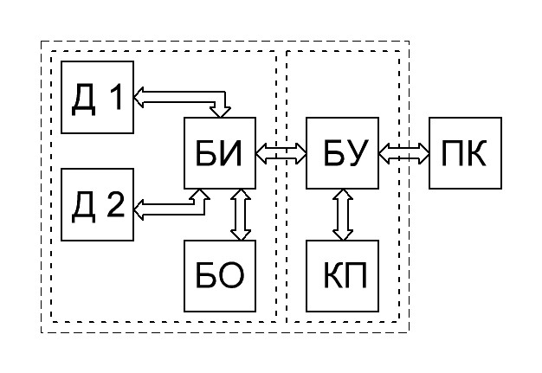
Рис. 1. – Блок схема холловского градиометра

Градиометр оснащён двумя трёхкомпонентными датчиками Д1 и Д2, каждый из которых состоит из трёх преобразователей Холла [5] ортогонально расположенных относительно друг друга. Сигналы с Д1 и Д2 поступают на блок измерения (БИ), в котором они преобразуются в цифровую форму. Блок содержит однокристальный микроконтроллер [6], который управляет процессом измерения и реализует алгоритм уменьшения систематической погрешности преобразователя Холла [7]. В БИ также входит блок ориентации (БО), состоящий из трёхкомпонентного акселерометра и твердотельного гироскопа [8].
Управление градиометром и индикация результатов производиться блоком управления (БУ). Блок реализован на одноплатном модуле TE-STM32F439LCD35@TERRA, ядром которого является 32-разрядный микроконтроллер STM32F439 [9]. Модуль оснащён TFT-дисплеем 3,5 дюйма [10], контроллером сенсорного экрана и картой памяти (КП) формата microSD, позволяющей сохранять результаты измерений для последующей детальной обработки. Используемый микроконтроллер имеет встроенный контроллер USB 2.0 Full-speed, с помощью которого результаты измерений передаются на персональный компьютер (ПК) без извлечения накопителя информации. Такая возможность передачи данных удобна для первичной настройки и калибровке градиометра.
Конструкция градиометра представлена на рис. 2.
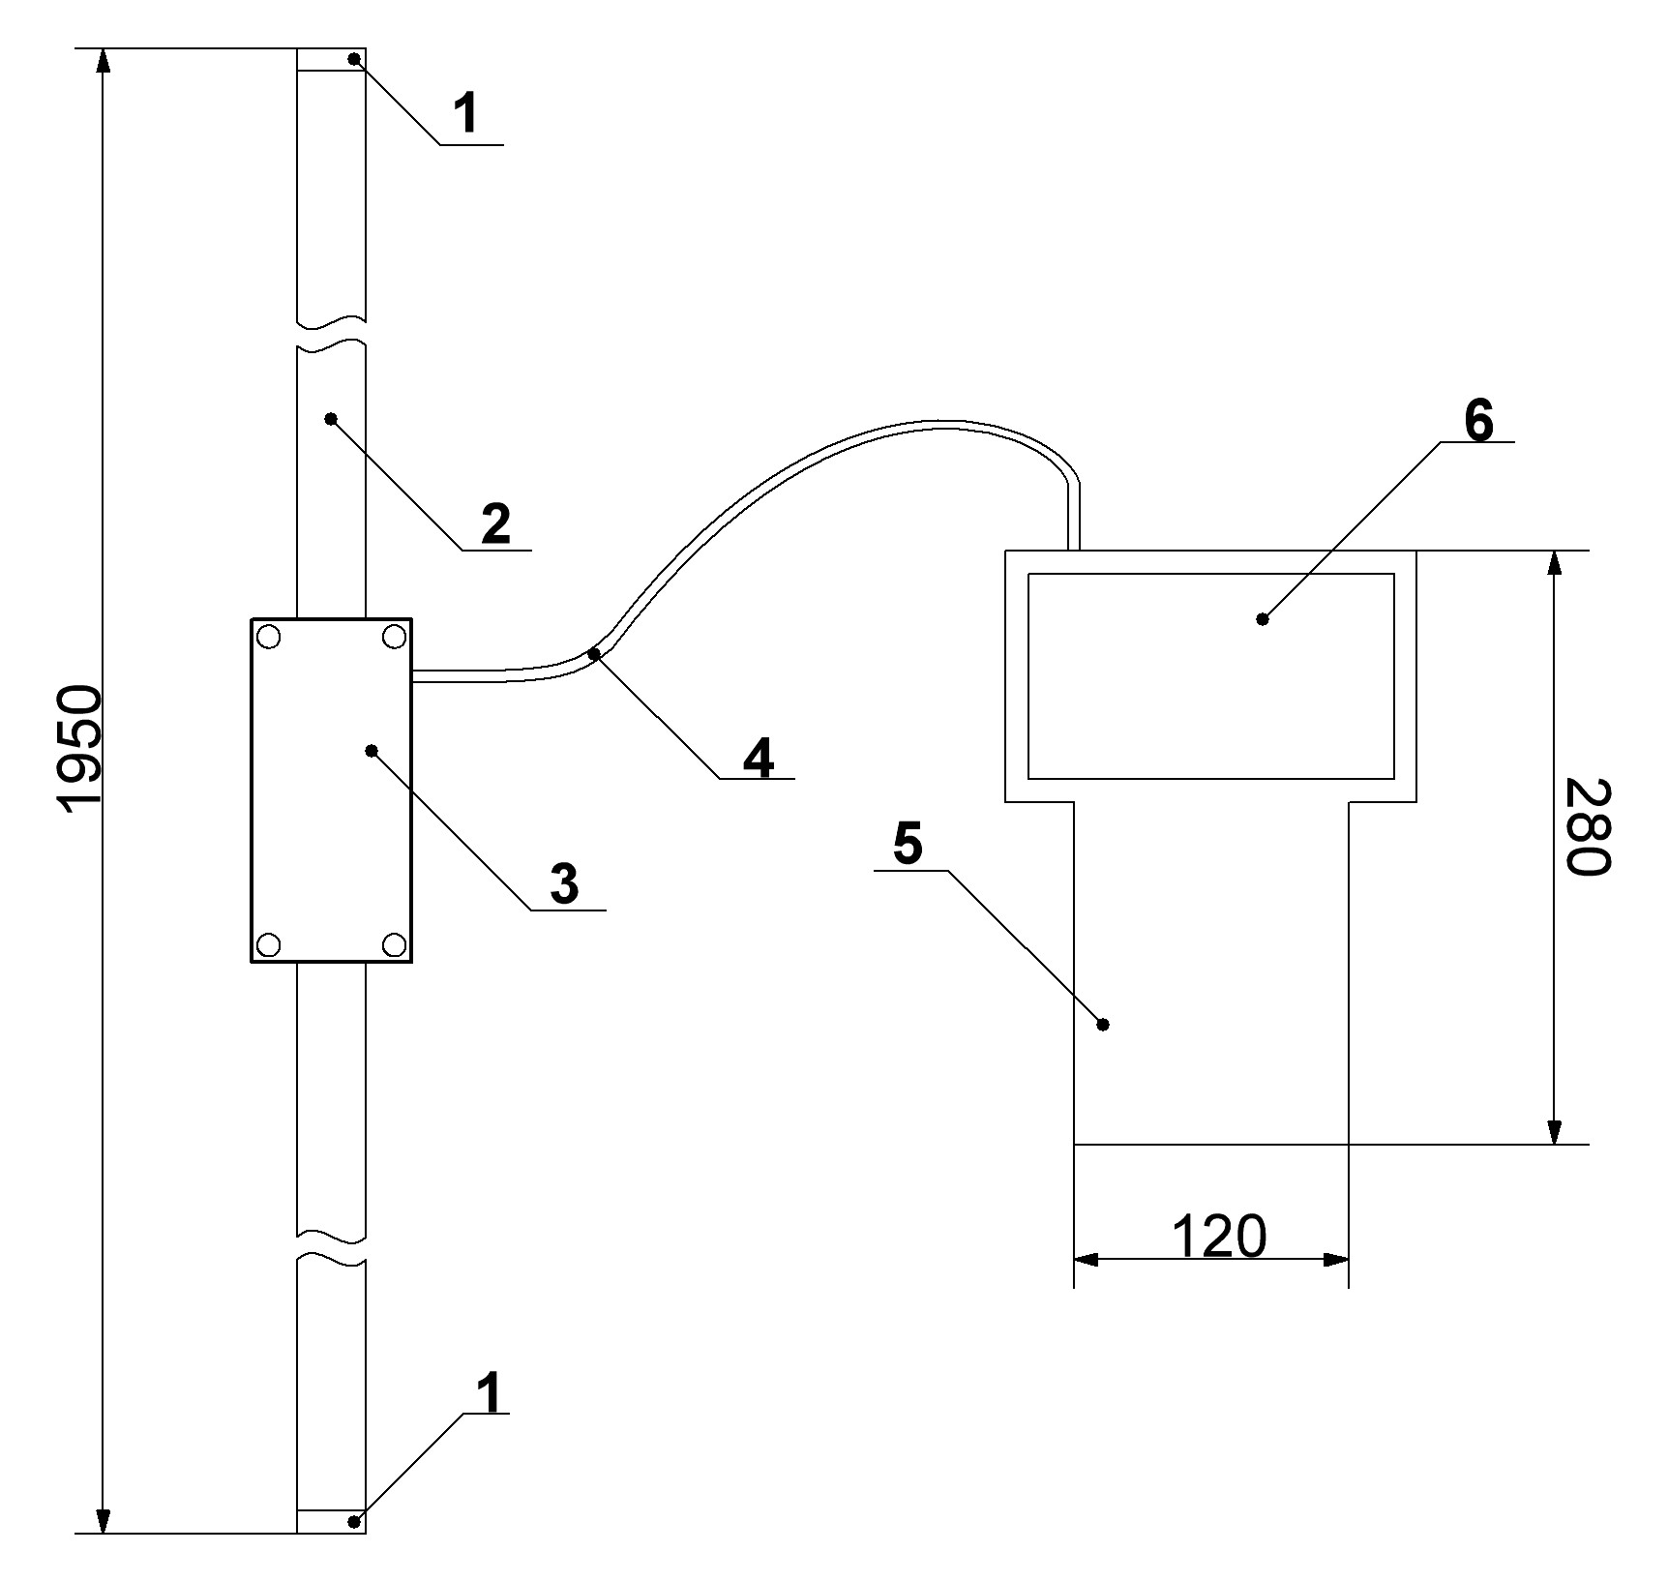
Рис. 2. − Эскиз холловского градиометра: 1 – датчики градиометра, 2 – алюминиевый профиль, 3 – алюминиевый корпус в котором размещены БИ и БО, 4 – соединительный кабель, 5 – БУ с размещёнными внутри него элементами питания, 6 – сенсорный дисплей.

Базой прибора является алюминиевый профиль (2), квадратного сечения 30×30 мм, в торцах которого расположены датчики (1), Д1 и Д2. В центре профиля закреплён литой алюминиевый корпус (3), размером 35×56×140, в котором размещены блоки измерения и ориентации. Результаты измерения передаются на блок управления и индикации (5), с помощью 4-х жильного соединительного кабеля (4). Результаты измерения отображаются на ЖК индикаторе (6). Особенностью градиометра является то, что он производит измерение двух векторов магнитного поля и вычисляет градиент компонентов вектора. Система обработки позволяет отображать проекции и модули магнитного поля, координаты точек пространства, в которых расположены датчики, а так же определять градиент магнитного поля.
Технические характеристики
Градиометр является портативным аппаратно-программным комплексом и имеет следующие характеристики:
1. Уровень эквивалентного шума, приведенного к входу прибора:
- от пика до пика 400 нТл
- среднеквадратичное отклонение 67 нТл
- спектральный уровень шума 20 нТл, в полосе частот 0,1 – 10 Гц.
2. Динамический диапазон ± 30 мТл
3. Батарейное питание от двух аккумуляторов 3,7 В, в течении 5 часов непрерывных измерений.
4. Сенсорный экран 320×240 точек.
5. Поддержка карт памяти до 32 Гб, для сохранения магнитограмм.
6. Интерфейс передачи данных – USB.
Литература
- Игнатьев В. К., Станкевич Д. А. Дефектоскопия стальной проволоки методом тензорной магнитной топологии // Инженерный вестник Дона, 2012, №2 URL: ivdon.ru/ru/magazine/archive/n2y2012/786
- Голубев А. А., Игнатьев В. К., Измерение тензорных величин магнитного поля в микроструктурном анализе ферромагнитных материалов // Инженерный вестник Дона, 2011, №3 URL: ivdon.ru/ru/magazine/archive/n3y2011/473
- Игнатьев В. К., Перченко С. В. Трехканальный цифровой магнитометр // Приборы и техника эксперимента, 2013, №7, с. 117-119.
- Игнатьев В. К., Никитин А. В., Перченко С.В., Станкевич Д.А. Динамическая компенсация дополнительной погрешности прецизионного АЦП // Инженерный вестник Дона, 2012, №2 URL: ivdon.ru/magazine/archive/n2y2012/771
- Технические характеристики преобразователей Холла серии ПХЭ URL: nvlab.spb.ru/Hall%20sensors.pdf
- STM32F100C4T6 Product Specification URL: st.com/web/en/resource/technical/document/datasheet/CD00251732.pdf
- Golubev A.A., Ignat’ev V.K., Nikitin A.V. A high-precision magnetometer // Instruments and experimental techniques, 2008, № 5, pp 753-758.
- MPU-9150 Product Specification URL: invensense.com/mems/gyro/documents/PS-MPU-9150A-00v4_3.pdf
- STM32F439 Product Specification URL: st.com/web/en/resource/technical/document/datasheet/DM00077036.pdf
10. Техническое описание одноплатного модуля TE-STM32F439LCD35 URL: terraelectronica.ru/catalog_info.php?CODE=1265908.pdf
References
1. Ignat'ev V. K., Stankevich D. A. Inzhenernyj vestnik Dona (Rus), 2012, №2 URL: ivdon.ru/ru/magazine/archive/n2y2012/786.
2. Golubev A. A., Ignat'ev V. K. Inzhenernyj vestnik Dona (Rus), 2011, №3 URL: ivdon.ru/ru/magazine/archive/n3y2011/473.
3. Ignat'ev V. K., Perchenko S. V. Pribory i tekhnika eksperimenta, 2013, №7, pp. 117-119.
4. Ignat'ev V. K., Nikitin A. V., Perchenko S.V., Stankevich D.A. Inzhenernyj vestnik Dona (Rus), 2012, №2 URL: ivdon.ru/magazine/archive/n2y2012/771.
5. Tekhnicheskie kharakteristiki preobrazovateley Kholla serii PKhE [Technical characteristics of the Hall converters of PHE series] URL: nvlab.spb.ru/Hall%20sensors.pdf
6. STM32F100C4T6 Product Specification URL: st.com/web/en/resource/technical/document/datasheet/CD00251732.pdf
7. Golubev A.A., Ignat’ev V.K., Nikitin A.V. A high-precision magnetometer // Instruments and experimental techniques, 2008, № 5, pp 753-758.
8. MPU-9150 Product Specification URL: invensense.com/mems/gyro/documents/PS-MPU-9150A-00v4_3.pdf
9. STM32F439 Product Specification URL: st.com/web/en/resource/technical/document/datasheet/DM00077036.pdf
10. Tekhnicheskoe opisanie odnoplatnogo modulya TE-STM32F439LCD35 [Technical specification on the one-paid TE-STM32F439LCD35 module] URL: terraelectronica.ru/catalog_info.php?CODE=1265908.pdf

